Obecný úrad Dunajská Lužná vás pozýva na stretnutie spojené s informačnou prednáškou
v súvislosti s preberaním kompostérov.

KOMPOSTOVANIE V DOMÁCNOSTI
Stretnutie je určené pre všetkých občanov obce Dunajská Lužná
a je zamerané na problematiku biologicky rozložiteľných odpadov zo záhrad domácností.

KEDY: 9. augusta 2017 (streda) o 18:00 h
KDE: v Miestnom kultúrnom stredisku
v časti Nové Košariská, Nám. sv. Martina 3

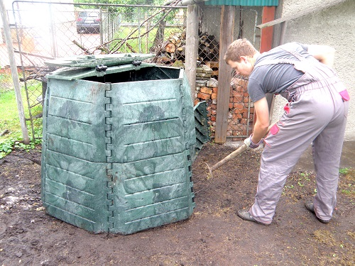

Nakoľko naša obec sa rozhodla zaviesť systém domáceho kompostovania a zaobstarať do domácností kompostovací zásobník, dovoľujeme si vás pozvať na toto stretnutie, kde sa dozviete viac o tom:

- Ako môže systém domáceho kompostovania v našej obci prebiehať
- Aké je kompostovanie nenáročné a zároveň prínosné
- Ako môžeme spoločne znížiť množstvo komunálneho odpadu a platiť menej za odpady

